7 простых людей, изменивших мир
Простые и удивительные истории настоящих героев.
Их имена должен знать каждый.

На протяжении всей истории появлялось огромное количество людей, которые совершали выдающиеся поступки и открытия, но при этом оставались незамеченными. Многие из них заслуживают известности и широкого признания. В этой статье собраны истории семи таких героев - все они разные, но каждый из них сделал так, что жизнь на планете Земля стала немного - или даже намного - лучше и счастливее.

Мир без ядерной войны

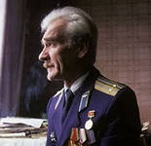
26 сентября 1983 года подполковник Станислав Петров дежурил в Серпухове-15, секретном бункере под Москвой, и был занят наблюдением за спутниковой системой Советского Союза. Вскоре после полуночи один из спутников дал сигнал Москве, что США запускает 5 баллистических ракет на Россию. Вся ответственность в этот момент легла на сорокачетырехлетнего подполковника: ему необходимо было принять решение о том, как реагировать на этот сигнал. Тревога прозвучала в непростое время, отношения между СССР и Америкой были натянутыми, но Петров решил, что она была ложной и отказался предпринимать какие-либо ответные меры. Тем самым он предотвратил возможную ядерную катастрофу - сигнал действительно оказался ложным.

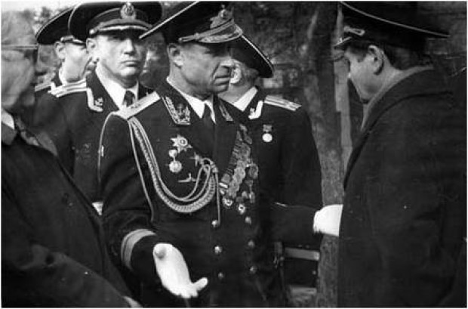
Василий Архипов, офицер ВМФ России, также однажды принял решение, которое спасло мир. Во время Карибского кризиса он предотвратил запуск ядерной торпеды. Советская подводная лодка Б-59 была окружена возле Кубы одиннадцатью американскими эсминцами и авианосцем Рэндольф. Несмотря на то, что дело происходило в нейтральных водах, американцы применили против лодки глубинные бомбы, чтобы заставить ее подняться на поверхность. Командир подводной лодки, Валентин Савицкий, приготовился запустить ответную атомную торпеду. Однако старший по борту Архипов проявил выдержку, обратил внимание на сигналы со стороны американских кораблей и остановил Савицкого. С лодки был послан сигнал «Прекратите провокацию», после чего американские военные силы были отозваны и ситуация несколько разрядилась.

Польский Шиндлер
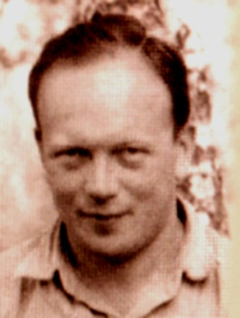
Юджин Лазовски был польским врачом, который спас тысячи евреев во время Холокоста. Благодаря открытию своего друга, доктора Станислава Матулевича, Лазовски имитировал вспышку эпидемии тифа, опасного инфекционного заболевания. Матулевич обнаружил, что здоровому человеку можно сделать прививку определенных бактерий, и тогда результаты теста на сыпной тиф будут положительными, а сам человек не будет испытывать никаких проявлений болезни. Немцы боялись сыпного тифа, поскольку он был очень заразен. В то время, когда евреев, зараженных тифом, обычно казнили, Лазовски прививал нееврейское население в кварталах, окружающих гетто, вблизи города Розвадов. Он знал, что немцы будут вынуждены отказаться от того, чтобы приблизиться к еврейским поселениям, и в итоге они просто закрыли эту область на карантин. Это спасло примерно 8000 польских евреев от верной смерти в концлагерях.

«Человек с золотой рукой»
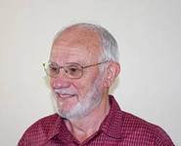
В тринадцать лет австралиец Джеймс Харрисон перенёс серьёзную операцию груди и ему срочно требовалось около 13 литров донорской крови. После операции он находился в больнице в течение трёх месяцев. Понимая, что донорская кровь спасла ему жизнь, он дал обещание начать сдавать кровь, как только ему исполнится 18 лет.
Как только Харрисон достиг требуемого для сдачи крови возраста, он немедленно пришёл в пункт сдачи крови Красного Креста. Там-то и выяснилось, что его кровь в своём роде уникальна, так как в её плазме содержатся особые антитела, благодаря которым можно предотвратить резус-конфликт беременной матери с её плодом. Без этих антител резус-конфликт приводит минимум к анемии и желтухе ребёнка, максимум к мертворождению.
Когда Джеймсу объяснили, что именно нашли в его крови, он задал только один вопрос. Он спросил, насколько часто можно сдавать кровь. С тех пор каждые три недели Джеймс Харрисон приходит в медицинский пункт неподалёку от своего дома и сдаёт ровно 400 миллилитров крови. К нынешнему моменту он сдал уже примерно 377 литров крови. В течение 56-ти лет с момента своей первой сдачи он пожертвовал кровь и её компоненты почти 1000 раз и спас около 2 000 000 детей и их молодых мам.

Ученый, который спас миллионы жизней
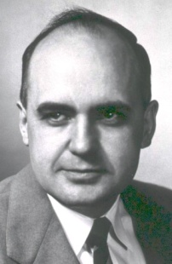
Американский биолог Морис Ральф Гиллеман создал за свою жизнь 36 вакцин - больше, чем любой другой ученый в мире. Из четырнадцати вакцин, которые сейчас используются повсеместно, он изобрел восемь, в том числе от кори, менингита, ветряной оспы, гепатита А и В.
Кроме того, Гиллеман был первым человеком, определившим, как мутирует вирус гриппа. Практически в одиночку он трудился над созданием вакцины, которая не позволила азиатской вспышке гриппа в 1957 году стать повторением Испанской пандемии 1918-го, погубившей 20 миллионов человек по всему миру.

Донор бессмертных клеток
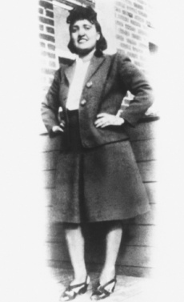
Афроамериканка Генриетта Лакс умерла от рака в 1951 году в возрасте тридцати одного года. Однако она стала донором клеточного материала, который позволил доктору Джорджу Отто Гэю создать первую в истории бессмертную линию человеческих клеток, известную как линия HeLa. «Бессмертие» означало, что эти клетки не умирали после нескольких делений, а значит, могли быть использованы для проведения множества медицинских экспериментов и исследований.
В 1954 году штамм клеток HeLa был использован Йонасом Соком для разработки вакцины против полиомелита. В 1955 году HeLa стали первыми успешно клонированными человеческими клетками. Спрос на эти клетки стремительно рос. Они были запущенны в серийное производство и разосланы ученым по всему миру для исследования рака, СПИДа, последствий радиации и других заболеваний. Сейчас ученые выращивают около 20 тонн клеток Генриетты, существует почти 11000 патентов, связанных с ними.

Изобретатель ремня безопасности
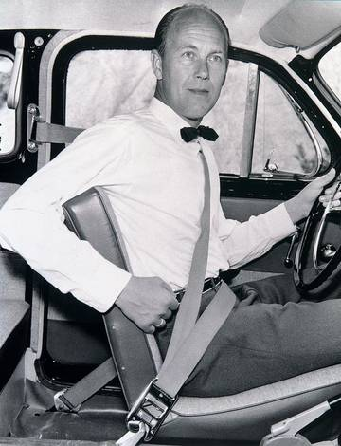
10 июля 1962 года сотрудник корпорации Volvo Нильс Болин запатентовал свое изобретение - трехточечный ремень безопасности. Это была именно та система, которая по сей день используется в автомобилях: на ее создание Болин потратил чуть меньше года, и впервые она была введена на автомобилях Volvo в 1959 году. Корпорация сделала дизайн ремня безопасности бесплатным для других автопроизводителей, и вскоре он стал мировым стандартом. Согласно недавним исследованиям, изобретение Болина за время своего существования спасло около миллиона жизней.

По материалам сайта http://subscribe.ru/group/pozitiv/5724255/

